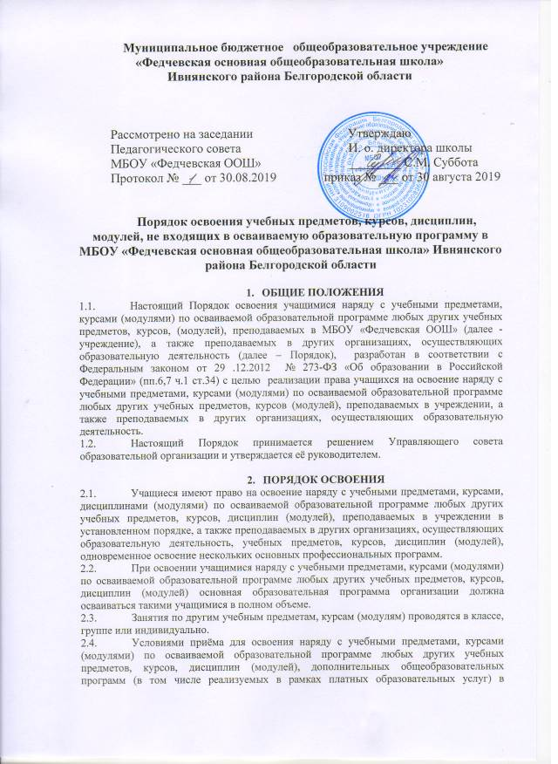

учреждении, а также в других организациях, осуществляющих образовательную деятельность являются:
- возможность освоения других учебных предметов, курсов, дисциплин (модулей), дополнительных общеобразовательных программ (в том числе реализуемых в рамках платных образовательных услуг) без ущерба для освоения основной общеобразовательной программы в учреждении;
- соблюдение гигиенических требований к максимальной величине недельной образовательной нагрузки.
  - Основанием для зачисления учащегося на обучение по другим учебным предметам, курсам, дисциплинам (модулям), дополнительным образовательным программам (в том числе реализуемым в рамках платных образовательных услуг) являются:
- заявление обучающегося, согласованное с его родителями (законными представителями);
- приказ руководителя учреждения.
  - Приём заявлений на обучение по другим учебным предметам, курсам, дисциплинам (модулям), дополнительным общеобразовательным программам (в том числе реализуемым в рамках платных образовательных услуг) и зачисление производится, как правило, до 1 октября текущего учебного года.
  - Текущий контроль успеваемости, промежуточная аттестация учащихся, осваивающих другие учебные предметы, курсы (модули), производятся соответствии с Положением о формах, периодичности, порядке текущего контроля успеваемости, промежуточной аттестации обучающихся.
  - Зачёт результатов освоения учащимися учебных предметов, курсов, дисциплин (модулей), дополнительных образовательных программ в других организациях, осуществляющих образовательную деятельность, производится в соответствии с Порядком зачёта результатов освоения учащимися учебных предметов, курсов, дисциплин (модулей), дополнительных образовательных программ в других организациях, осуществляющих образовательную деятельность.

